La pauvreté se stabilise en France

inegalites.fr, 14 octobre 2022.
https://www.inegalites.fr/evolution_pauvrete_annuelle

Des graphiques sous forme interactive, ainsi que les données précises correspondantes, sont visualisables sur la version en ligne de l’article.

« La France compte 4,8 millions de pauvres si l’on fixe le seuil de pauvreté à 50 % du niveau de vie médian¹ et 8,9 millions si l’on utilise le seuil de 60 %, selon les données 2020 (dernière année disponible) de l’Insee. Dans le premier cas, le taux de pauvreté (la part de personnes pauvres dans la population) est de 7,6 % et dans le second, de 13,9 %. Quelle que soit la définition que l’on utilise, les niveaux sont importants.
Les courbes de la pauvreté, pour peu qu’on prenne un peu de recul, montrent que la part de la population pauvre dans la population totale est assez stable depuis une vingtaine d’années. Les données de l’année 2020 doivent être considérées avec beaucoup de précautions car l’Insee, lui-même, ne "valide" pas ses propres chiffres. D’une manière générale, il faut se méfier des variations annuelles, très commentées, mais qui peuvent résulter de changements de méthode de l’enquête de l’institut, autant que de l’évolution des revenus. Quels que soient les seuils qu’on utilise, le taux de pauvreté de 2019 est quasiment identique à celui de 1996 et a oscillé dans une fourchette d’un demi-point de pourcentage. On peut nuancer ce constat en prenant des valeurs extrêmes : le taux de pauvreté à 60 % était à son point le plus bas en 2004 (12,7 %) et il est de l’ordre de 14 % à la fin des années 2010. Ce qui n’est pas rien.
La population pauvre augmente, en gros, au rythme de la population totale. Au seuil à 50 %, on comptait quatre millions de pauvres au début des années 2000, ils sont 800 000 de plus en 2020. Au seuil à 60 %, le nombre a augmenté de plus d’1,2 million. Il y a là matière à inquiétude. Évolution en pourcentage ou en nombre, que retenir ? Tout dépend de ce que l’on cherche à mesurer. D’un côté, le rapport entre des catégories de revenus. De l’autre, un nombre de personnes, des situations.
Au fond, réfléchissons à ce que l’on mesure. Le seuil de pauvreté est calculé en fonction du niveau de vie médian : il est fixé le plus souvent à 50 % ou 60 % de ce montant. C’est un indicateur d’inégalité, pas de pauvreté absolue². Quand le taux de pauvreté se stabilise, cela veut dire que, dans le temps, la même proportion de population vit à l’écart de la norme de revenus des classes moyennes. Cela signifie que les inégalités ne diminuent plus en bas de la hiérarchie des revenus, contrairement aux années 1970 où les plus pauvres se rapprochaient de la norme des classes moyennes. Au fond, notre société n’est pas marquée par l’explosion des écarts, mais plutôt comme figée. Et ce changement profond, de décennies de convergence à une longue période de maintien à distance des pauvres, est marquant.

Que s’est-il passé depuis 2000 ?
Il est très difficile de préjuger de l’évolution de la pauvreté depuis 2020, année des dernières données disponibles de l’Insee. Certes, le chômage continue à se réduire, ce qui devrait avoir un impact positif : une partie des personnes pauvres voient leurs revenus augmenter avec l’accès à l’emploi. Mais notre pays est marqué par un retour de l’inflation. A priori, les plus bas revenus devraient globalement être protégés de la hausse des prix si les prestations sociales et le smic sont bien augmentés du même pourcentage que l’inflation. Mais la hausse des prix alimentaires et de l’énergie a un impact très différent selon les ménages : ceux qui se déplacent beaucoup et dont les logements sont mal isolés notamment vont subir de fortes baisses de pouvoir d’achat. Surtout, les personnes avec de bas revenus qui ne sont pas indexés sur les prix : par exemple, les salariés situés au-dessus du smic mais en temps partiel, les travailleurs indépendants précaires, ceux qui vivent du soutien d’associations, de la famille ou d’amis. Même si on le mesure mal et qu’il est très inégal selon les ménages, le retour de l’inflation est un changement majeur et il aura un impact. »

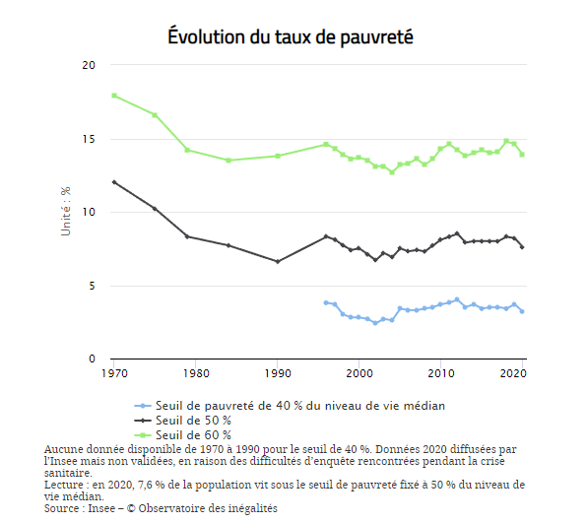

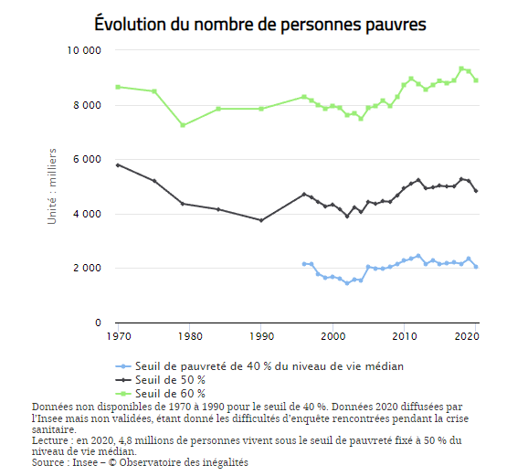

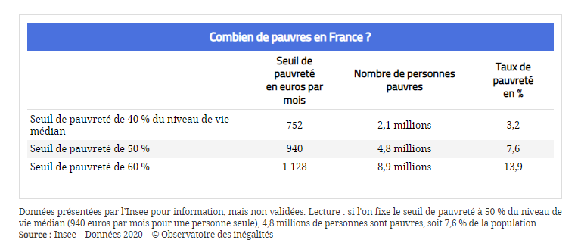

- Le niveau de vie médian partage la population en deux groupes de même taille : une moitié a un niveau de vie supérieur, l’autre inférieur.
- La pauvreté est mesurée de manière « absolue » lorsque le seuil de pauvreté est fixé, comme aux États-Unis, à partir de la valorisation d’un panier de biens et services jugés indispensables, et non à partir du niveau de vie des classes moyennes.

Exploitation pédagogique

1. Quels sont les différents seuils de pauvreté retenus pour comptabiliser le nombre de personnes pauvres ? Quelle influence chacun de ces seuils a-t-il sur le nombre de personnes pauvres recensées en France ?
2. Qu’est-ce qu’un taux de pauvreté ? Exprimez la signification de ce taux pour un seuil de pauvreté correspondant à 50 % du niveau de vie médian, puis pour un seuil de pauvreté correspondant à 60 % du niveau de vie médian.
3. Comment la pauvreté évolue-t-elle de manière générale depuis vingt ans ? (Distinguez selon le seuil de pauvreté retenu.)
4. Une stabilisation du taux de pauvreté correspond-elle à une stagnation du nombre de pauvres dans la population française ? Justifiez votre réponse.
5. Quel lien peut-on faire entre l’évolution du taux de pauvreté et la dynamique des inégalités ?
6. Quels devraient être les effets de l’inflation sur la pauvreté ?

Corrigé

- La pauvreté peut être appréhendée grâce à un seuil de pauvreté qui peut être fixé comme correspondant à 50 % du niveau de vie médian ou 60 % du niveau de vie médian. Selon que l’on retient un de ces seuils, le nombre de personnes pauvres recensées varie fortement. Ainsi, au seuil de 50 % du revenu médian, la France compte 5,2 millions de pauvres, contre 8,9 millions si l’on retient le seuil de 60 % du revenu médian.

- Le taux de pauvreté mesure la part des personnes pauvres dans la population. Si l’on considère un seuil de pauvreté fixé à 50 % du niveau de vie médian, alors 7,6 % des Français sont pauvres. Si l’on considère un seuil de pauvreté fixé à 60 % du niveau de vie médian, alors 13,9 % des Français sont pauvres.

- La pauvreté semble se stabiliser en France. Le taux de pauvreté de 2019 est ainsi quasiment identique à celui de 1996. Cependant, si l’on retient un seuil de pauvreté correspondant à 60 % du niveau de vie médian, alors la pauvreté a augmenté entre 2004 (12,7 %) et la fin des années 2010 (14 % environ).

- Une stabilisation du taux de pauvreté ne correspond pas à une stagnation du nombre de pauvres dans la population française. En effet, cela signifie en fait que la population pauvre augmente au même rythme que la population totale. Ainsi, au seuil de pauvreté de 50 %, il y a 800 000 personnes pauvres de plus qu’au début des années 2000. Au seuil de 60 %, ce sont 1,2 million de personnes pauvres supplémentaires.

- La stagnation du taux de pauvreté est le signe d’un maintien des inégalités de niveau de vie dans la population française. La société apparaît ainsi comme « figée » alors qu’elle avait pu connaître, notamment dans les Trente Glorieuses (1945-1975, une dynamique de moyennisation correspondant à une augmentation importante du niveau de vie des personnes issues des classes populaires.

- La hausse des prix (alimentation et énergie) pourrait entraîner une forte baisse de pouvoir d’achat pour les catégories les moins aisées de la population. À terme, le taux de pauvreté pourrait augmenter, notamment si les salaires ne suivent pas l’augmentation des prix et/ou si les prestations sociales ne permettent pas de compenser la perte de pouvoir d’achat.

